Sistem Informasi Pelayanan Puskesmas Sumbersari

Teknik Rekayasa Perangkat Lunak



Oleh:

Diyah Rozita 142410101002

Angga Dwi Hariadi 142410101021

PROGRAM STUDI SISTEM INFORMASI

UNIVERSITAS JEMBER

2016

Dokumentasi Koding Program dengan Sequence Diagram

1. Fitur yang telah dikerjakan :
2. Mengelola data pendaftaran
3. Tambah data rawat jalan
4. Mengelola data pemerikaan
5. Mengelola data rujuk
6. Ubah status resep
7. Ubah status pembayaran

**MODUL 1**

**Diyah Rozita 142410101002**

**Kelas A**

**TRPL**

# Mengelola data pendaftaran

## Tambah data pendaftaran baru

**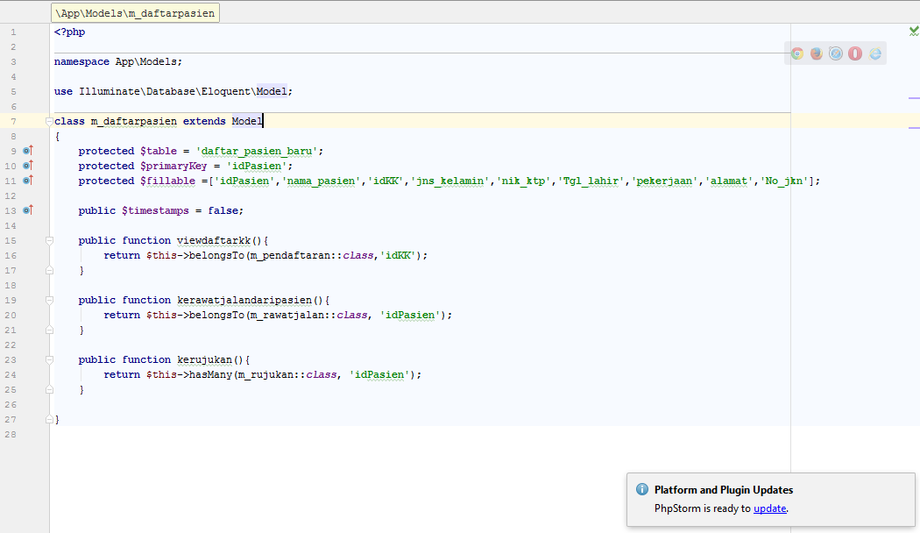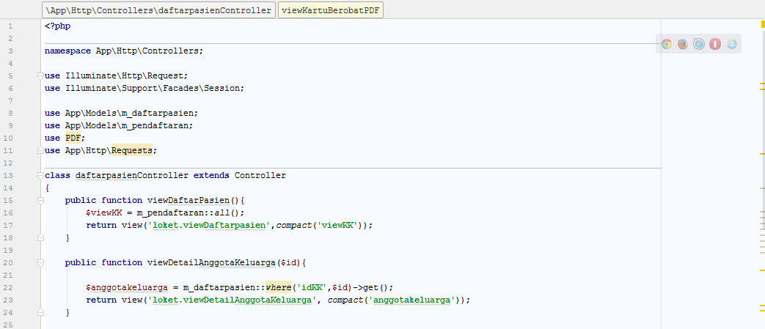**

**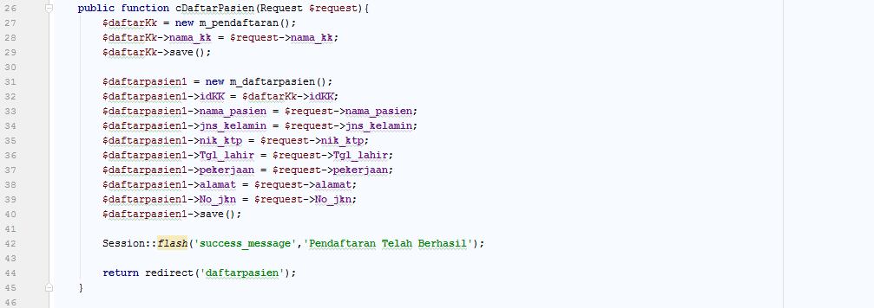**

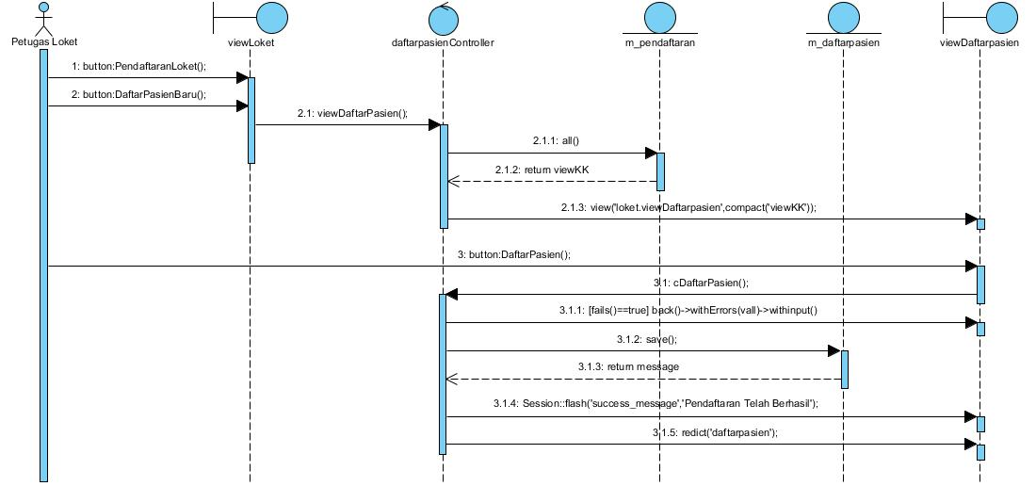

## Lihat detail pendaftaran baru

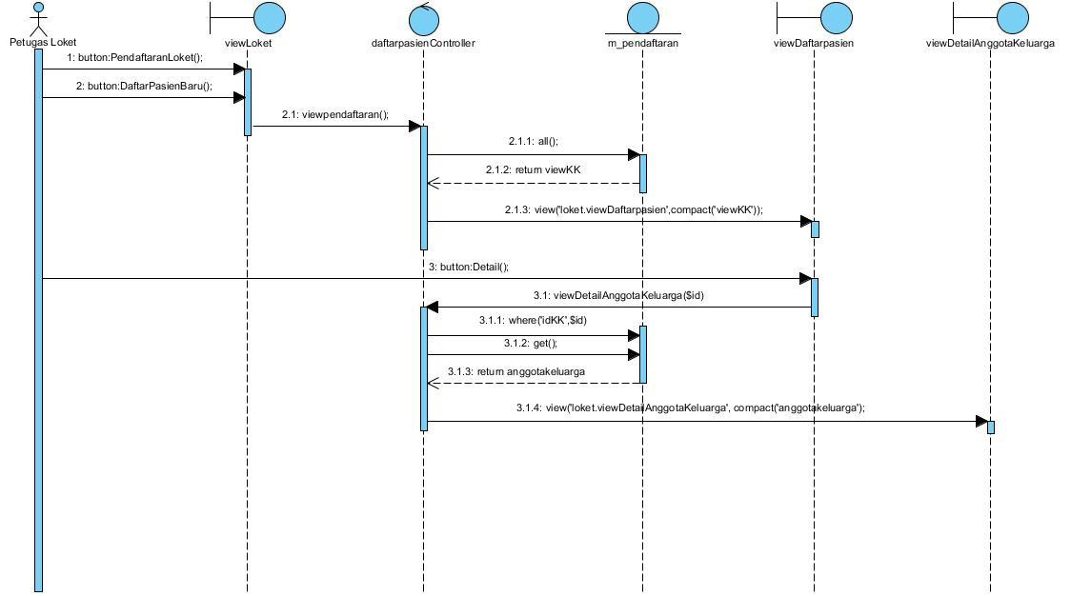****

**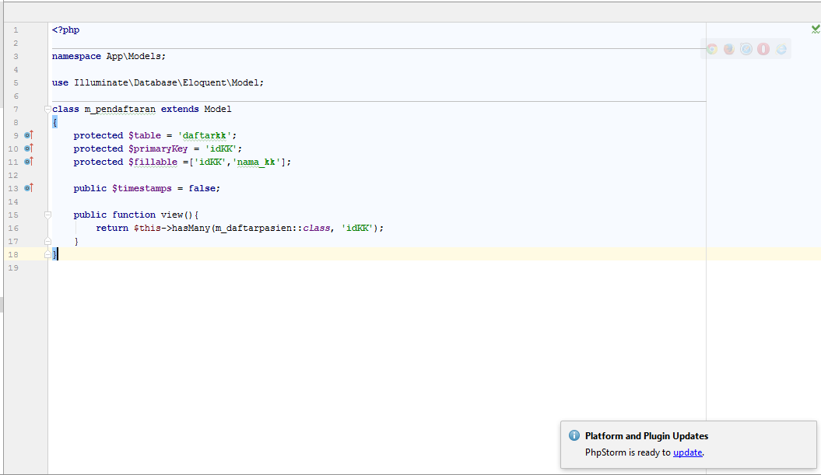**

## Cetak kartu berobat

**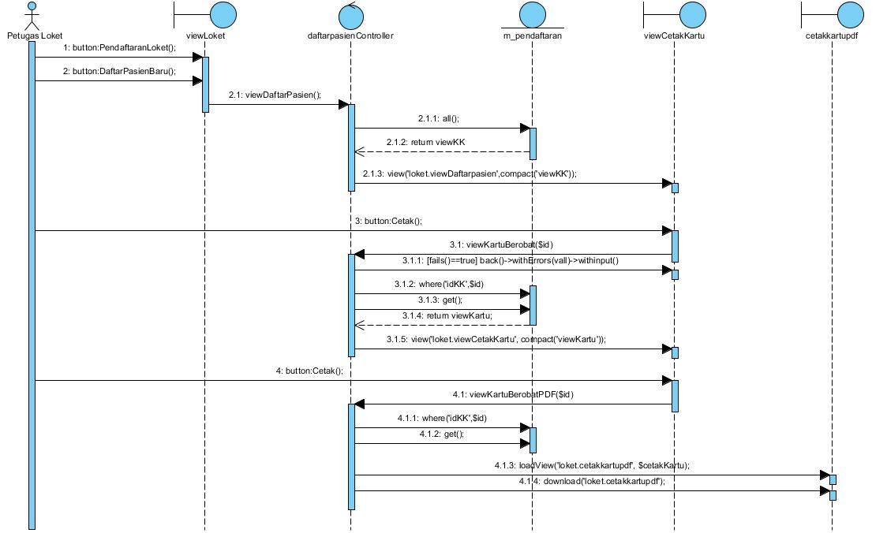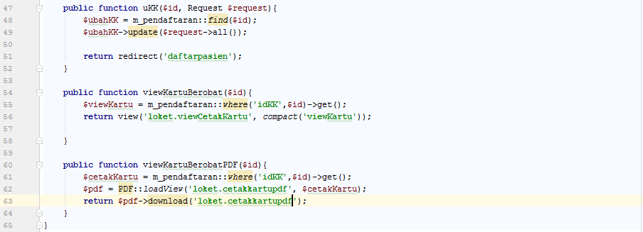**

## **model m_pendaftaran.PNG**Ubah data pendaftaran baru

****

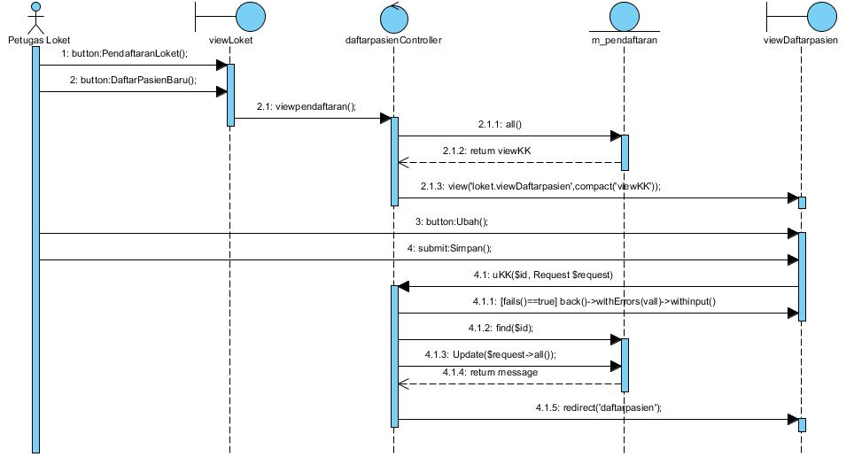

# Tambah data rawat jalan

## **pendaftaranController 1.PNG**Tambah data rawat jalan

**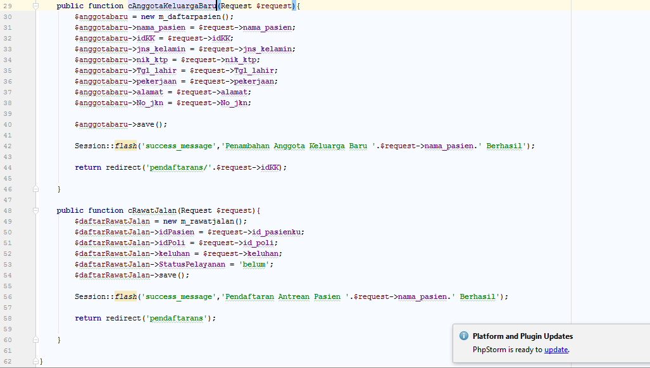**

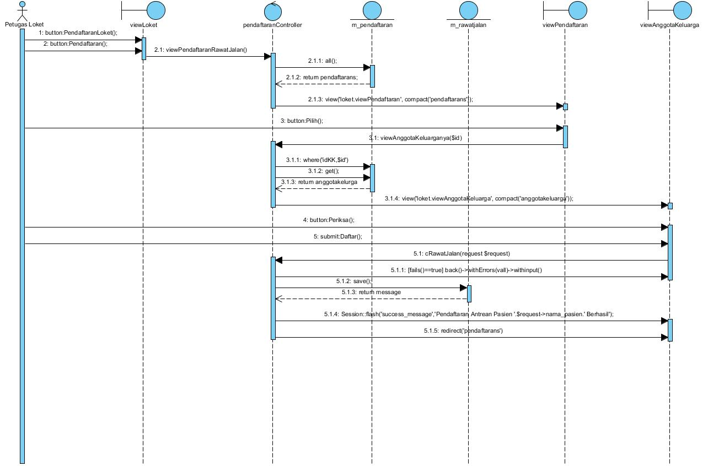

**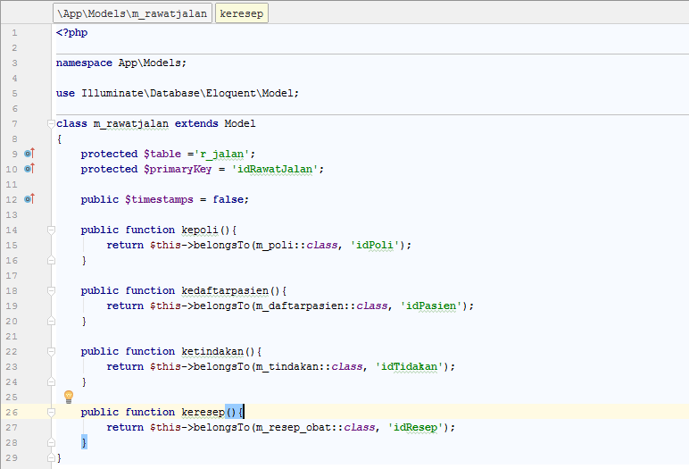**

****

## **pendafatanController 2.PNGpendafatanController 2.PNG**Tambah data rawat jalan anggota belum terdaftar

****

**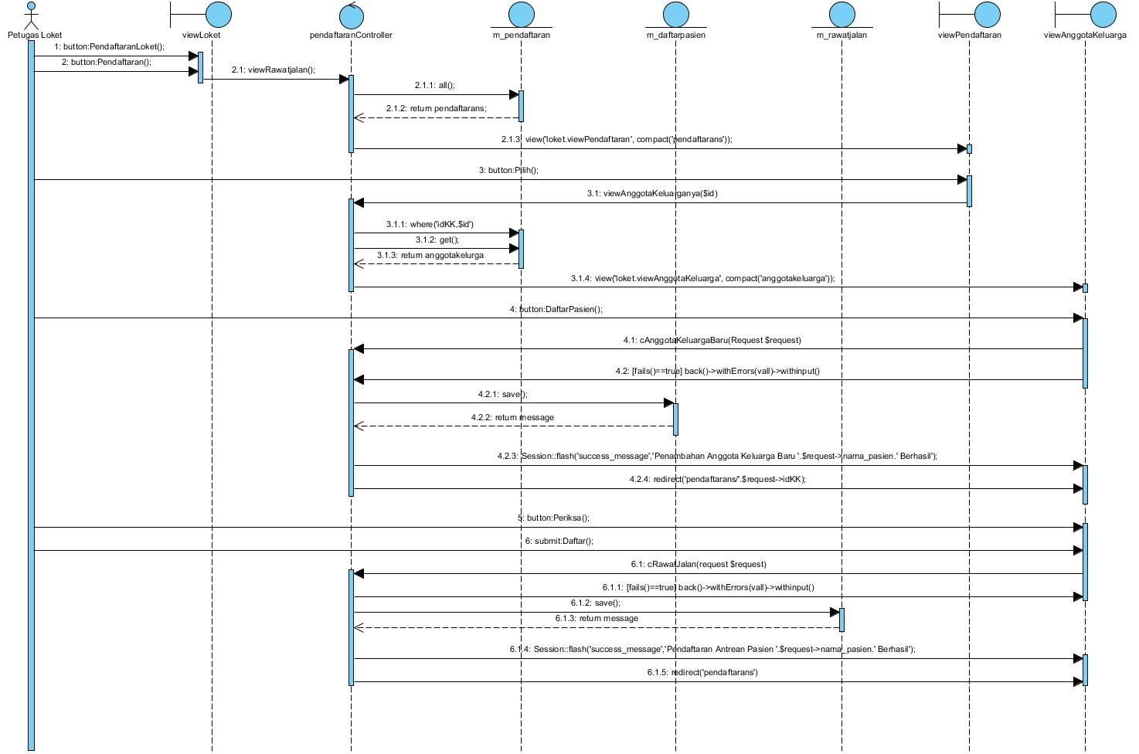**

****

****

**MODUL 2**

**Diyah Rozita 142410101002**

**Kelas A**

**TRPL**

# Mengelola data pemeriksaan

## Tambah data pemeriksaan

**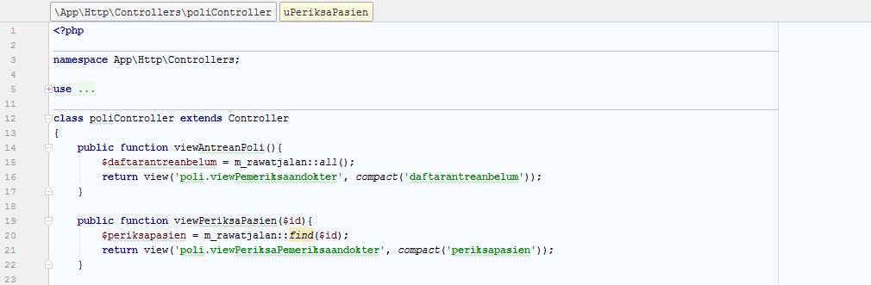**

**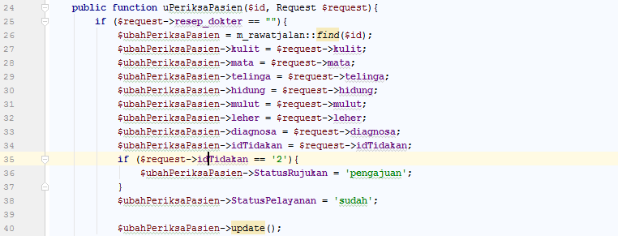**

**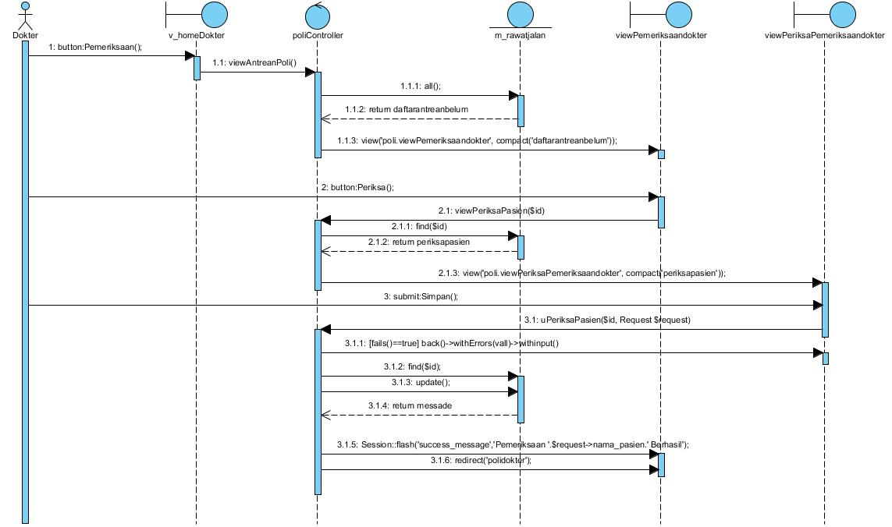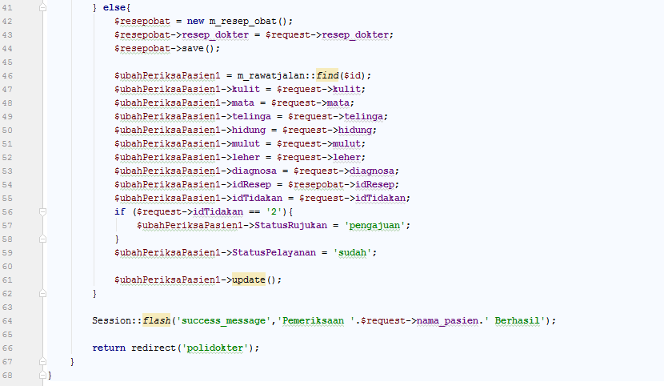**

## Lihat detail data pemeriksaan

****

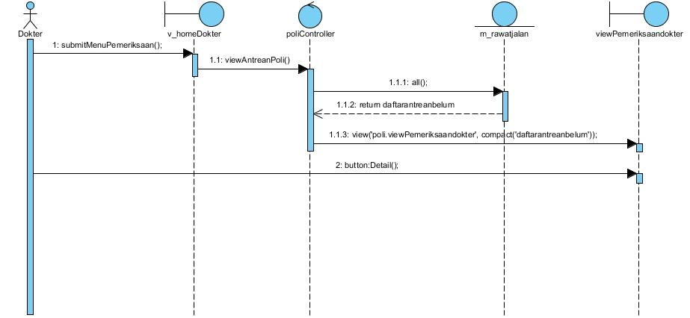

# Mengelola data rujuk

## **perawatController 1.PNG**Tambah data rujuk

**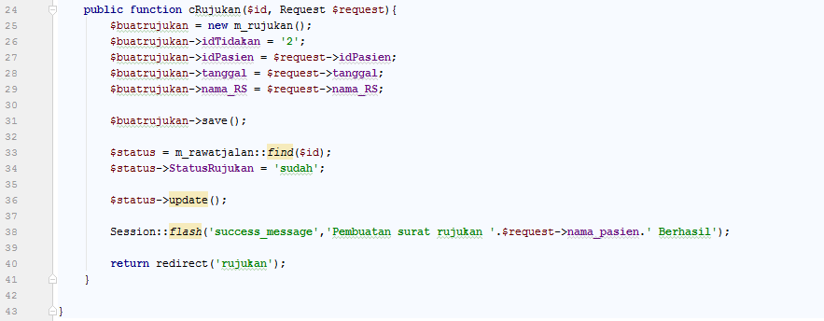**

**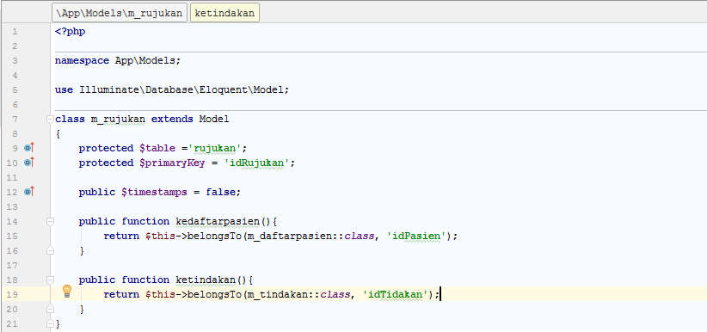**

**MODUL 3**

**Diyah Rozita 142410101002**

**Kelas A**

**TRPL**

# **resepobatController.PNG**Ubah status resep

**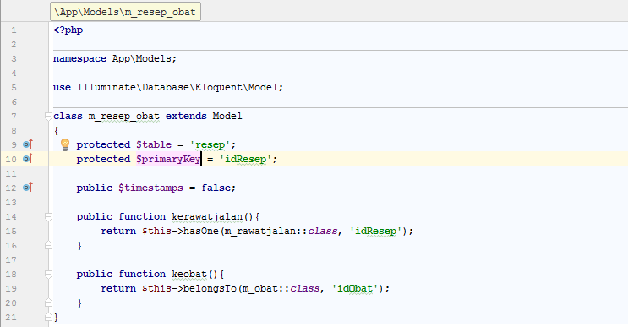**

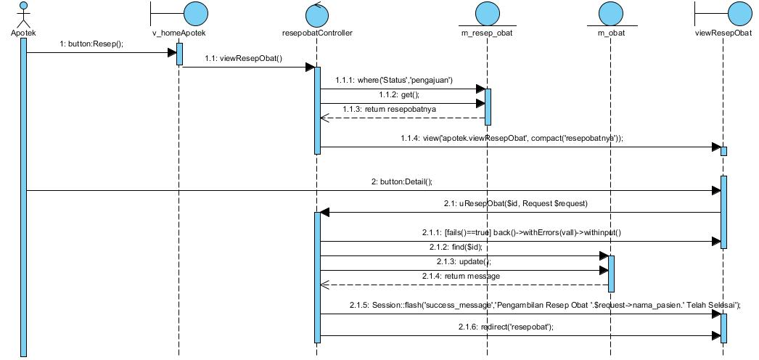**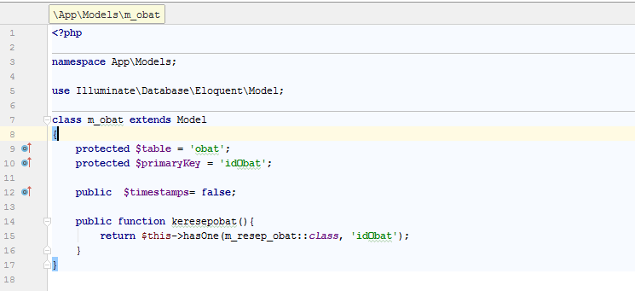**

# Ubah data pembayaran